Тест по музыке для 2 класса с ответами
Тестовые задания по музыке для 2 класса.
1. Как называется повторяющийся текст в песне, звучащий одинаково 2-3 и более раз:
– запев
– куплет
+ припев
2. Какое название носит главная песня любой страны:
+ гимн
– марш
– прославление
3. Кто пишет музыку?
– исполнитель
+ композитор
– музыкант
4. Как обозначают в музыке силу звучания (громко-тихо)?
+ форте и пиано
– адажио и аллегро
– ларго и виво
5. Полька, вальс, тарантелла относятся к следующему жанру музыки:
– песня
+ танец
– марш
6. К какой музыке подходит ритм «раз-два-три»
– марш
– полька
+ вальс
7. Кто сочинил «Марш деревянных солдатиков»?
+ Петр Ильич Чайковский
– Модест Петрович Мусоргский
– Сергей Сергеевич Прокофьев
8. Вы знаете, что музыка может звучать даже с картины. Как вы думаете, как звучит эта музыка с картины Роберта Тегерстрема «Вильгельм Стенхаммар»?
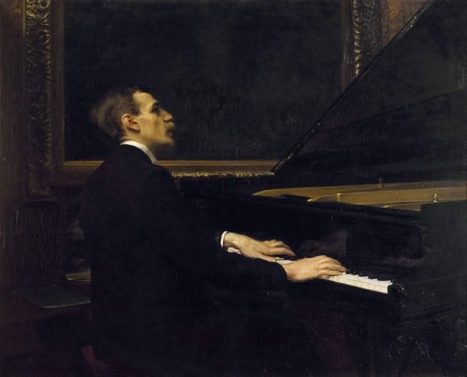
– мужественно, торжественно, громко
+ спокойно, задумчиво, безмятежно
– весело, игриво, быстро
9. Как называется музыкальное сопровождение, когда поет солист, а ему подыгрывает музыкант?
+ аккомпанемент
– оркестр
– квартет
тест 10. Самые древние песни, дошедшие до нашего времени:
+ колыбельные
– молитвы
– славянские песнопения
11. Чем начинается и заканчивается «Детский альбом» Петра Ильича Чайковского?
– игровой музыкой
+ молитвой
– полькой
12. Какие из этих инструментов называются народными:
+ ложки, дудочка, свирель
– гусли, скрипка, арфа
– аккордеон, гармонь, пианино
13. Музыкальные произведения народного творчества называют:
– хоровод
– колядки
+ фольклор
14. К какой группе относится эта песенка:
Дождик, дождик, припусти,
Побежим мы за кусты,
Встанем под грушкой,
Накроемся подушкой.
– песенка-игра
– песенка-диалог
+ песенка-закличка
15. Музыкальный спектакль, в котором люди поют под сопровождение оркестра, называется:
+ опера
– балет
– кантата
16. Где находится Большой театр?
+ Москва
– Санкт-Петербург
– Новосибирск
17. Как зовут этого композитора?
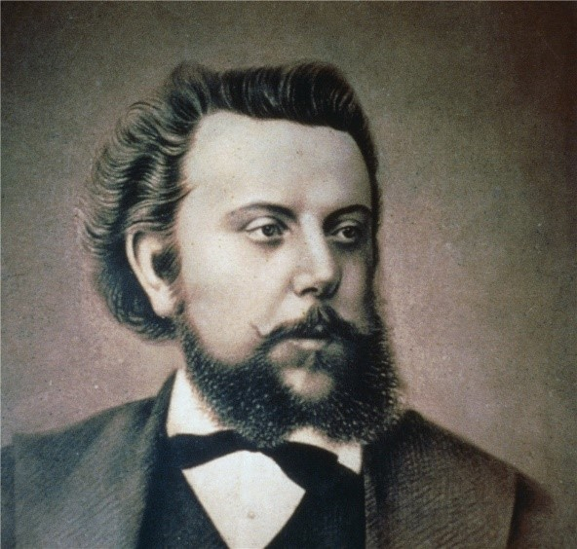
– Петр Ильич Чайковский
+ Модест Петрович Мусоргский
– Дмитрий Борисович Кабалевский
18. Кто руководит оркестром?
– композитор
+ дирижер
– балетмейстер
19. Кто исполняет эту песню в опере М. Коваля «Волк и семеро козлят»?
Целый день поем, играем,
Очень весело живем.
– мама Коза
+ козлята
– Волк
тест-20. Как называются слова в опере:
+ либретто
– текст
– увертюра
21. К какому жанру относится «Петя и волк» Сергея Сергеевича Прокофьева?
– сказочная опера
+ симфоническая сказка
– детский балет
22. Особая запись нот и партий, объединяющая все инструменты оркестра, называется:
+ партитура
– увертюра
– рондо
23. Для какого музыкального инструмента сочинял музыку Иоганн Себастьян Бах?
– клавесин
– фортепиано
+ орган
24. Музыкальный лад с грустным настроением:
– гармония
– мажор
+ минор
25. Как называется музыкальный спектакль, в котором только танцуют?
– симфония
+ балет
– опера
26. Как называется инструмент, на котором играет музыкант?
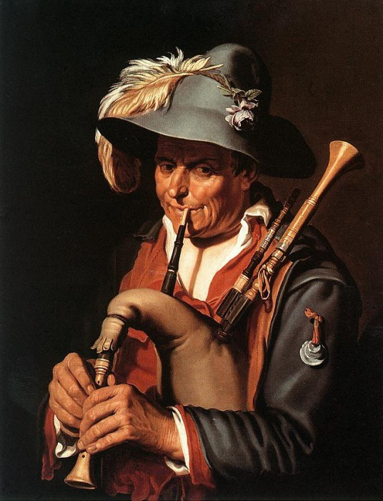
– гусли
+ волынка
– свирель
27. Чье имя носит Международный музыкальный конкурс исполнителей:
+ Петра Ильича Чайковского
– Вольфганга Амадея Моцарта
– Людвига Ван Бетховена
28. К какому из этих маршей подходят слова «остро», «энергично»:
– Марш деревянных солдатиков
+ Шествие кузнечиков
– Похороны куклы
29. Уровень быстроты в музыкальном произведении называется:
+ темп
– динамика
– выразительность
тест_30. Мелодия какого из этих народных танцев входит в «Детский альбом» Петра Ильича Чайковского?
+ Камаринская
– Казачок
– Плясовая

